Percabangan adalah kondisi tertentu untuk mengarahkan perjalanan suatau proses yang artinya jika kondisi yang didefinisikan terpenuh berniali benar tetapi jika kondisi tersebut tidak memenuhi bernilai salah

If-else if-else adalah lebih dari dua kondisi yang dijalankan sewaktu kondisi berupa pilihan

Percabangan if else majemuk merupakan pengenmbangan dari struktur if dua kondisi

Bentuk :

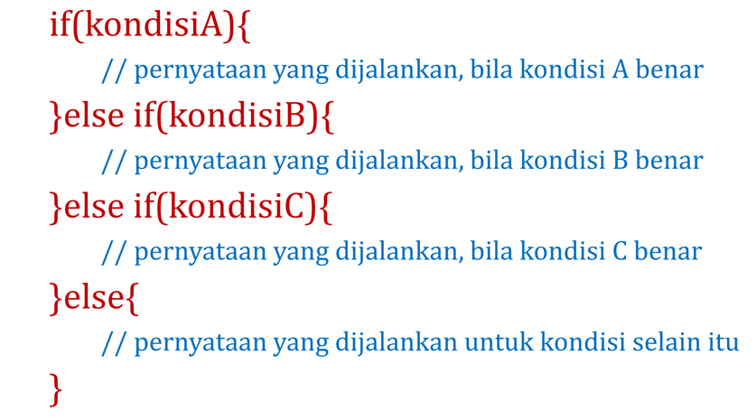

Pertnyataan switch adalah menjalankan salah satu pernyataan dari beberapa kemungkinan pernyataan namu switch hanya bisa digunakan untuk memeriksa data yang bertipe integer

Bentuk :

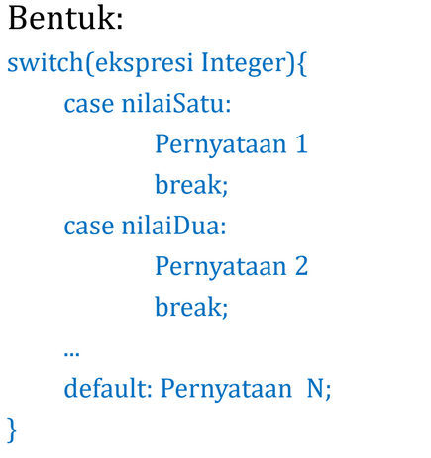

Kasus 1

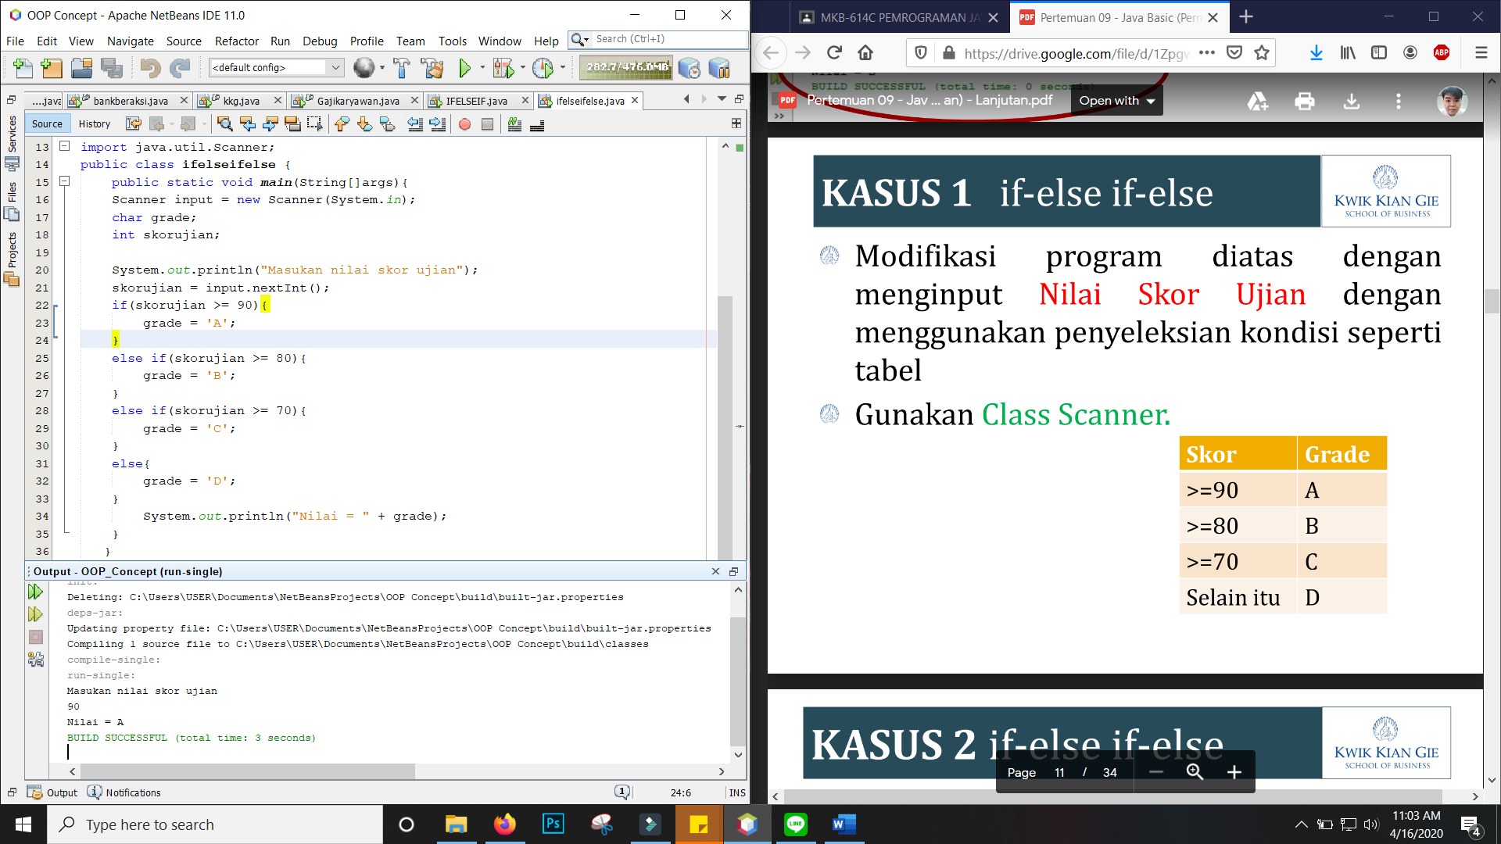

Kasus 2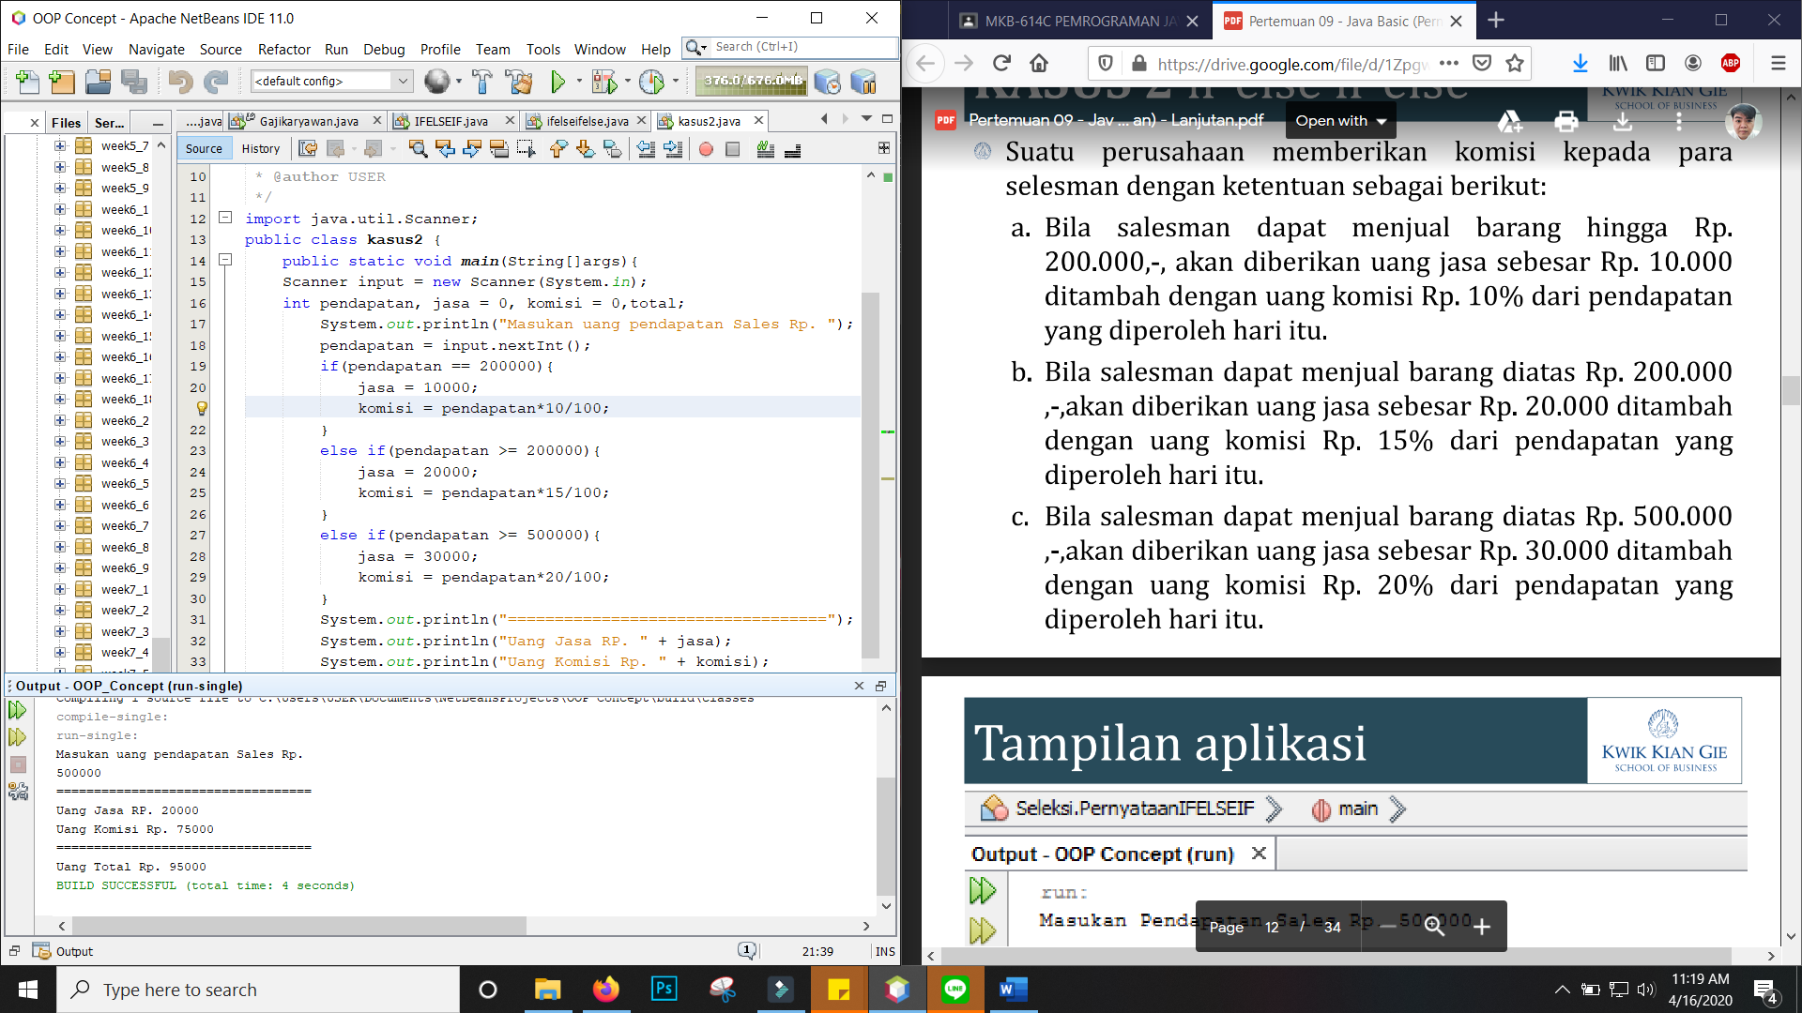

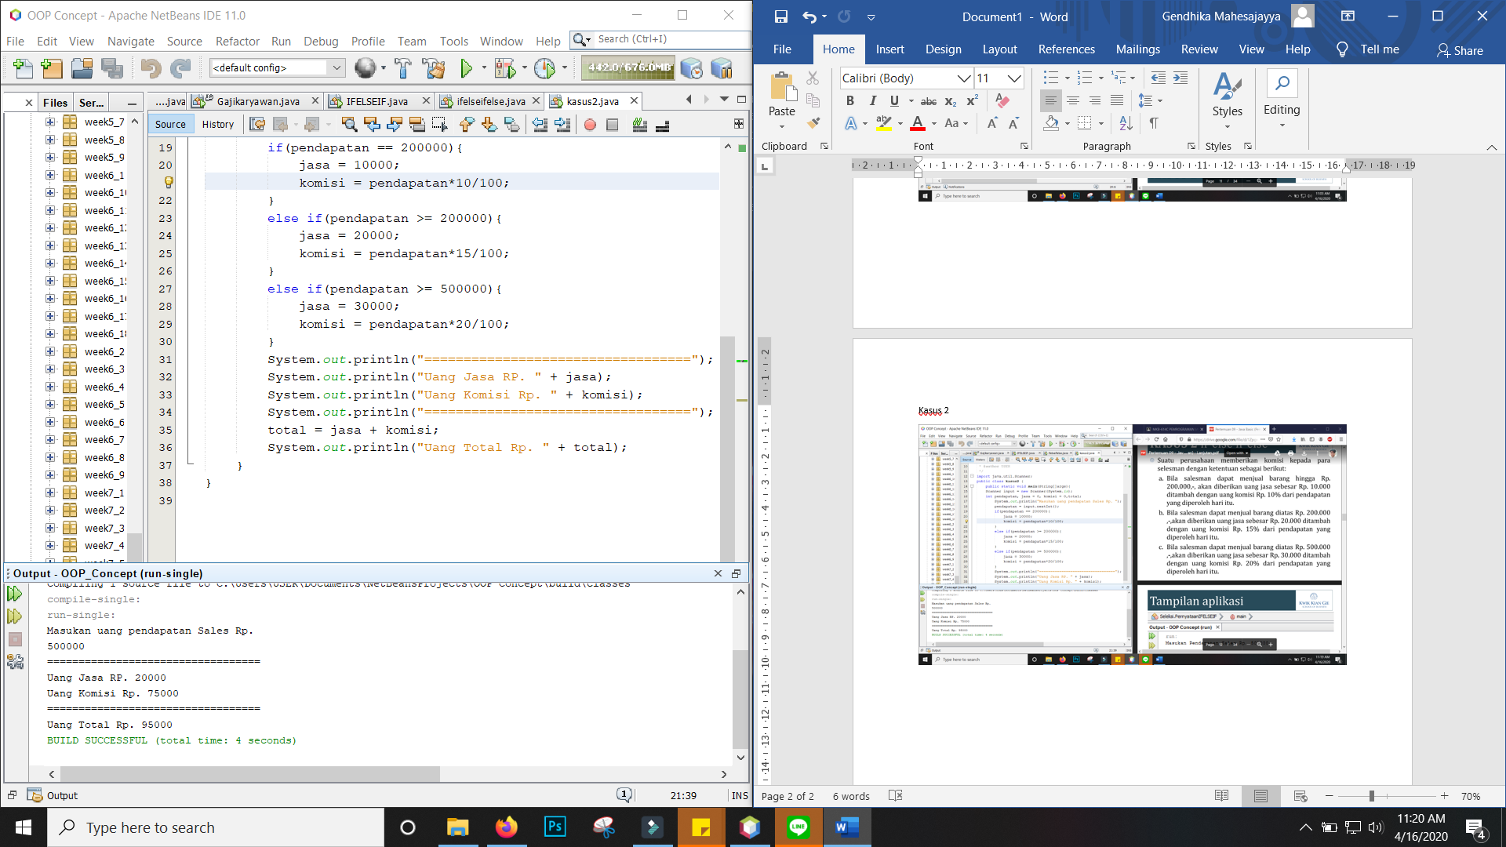

Kasus 3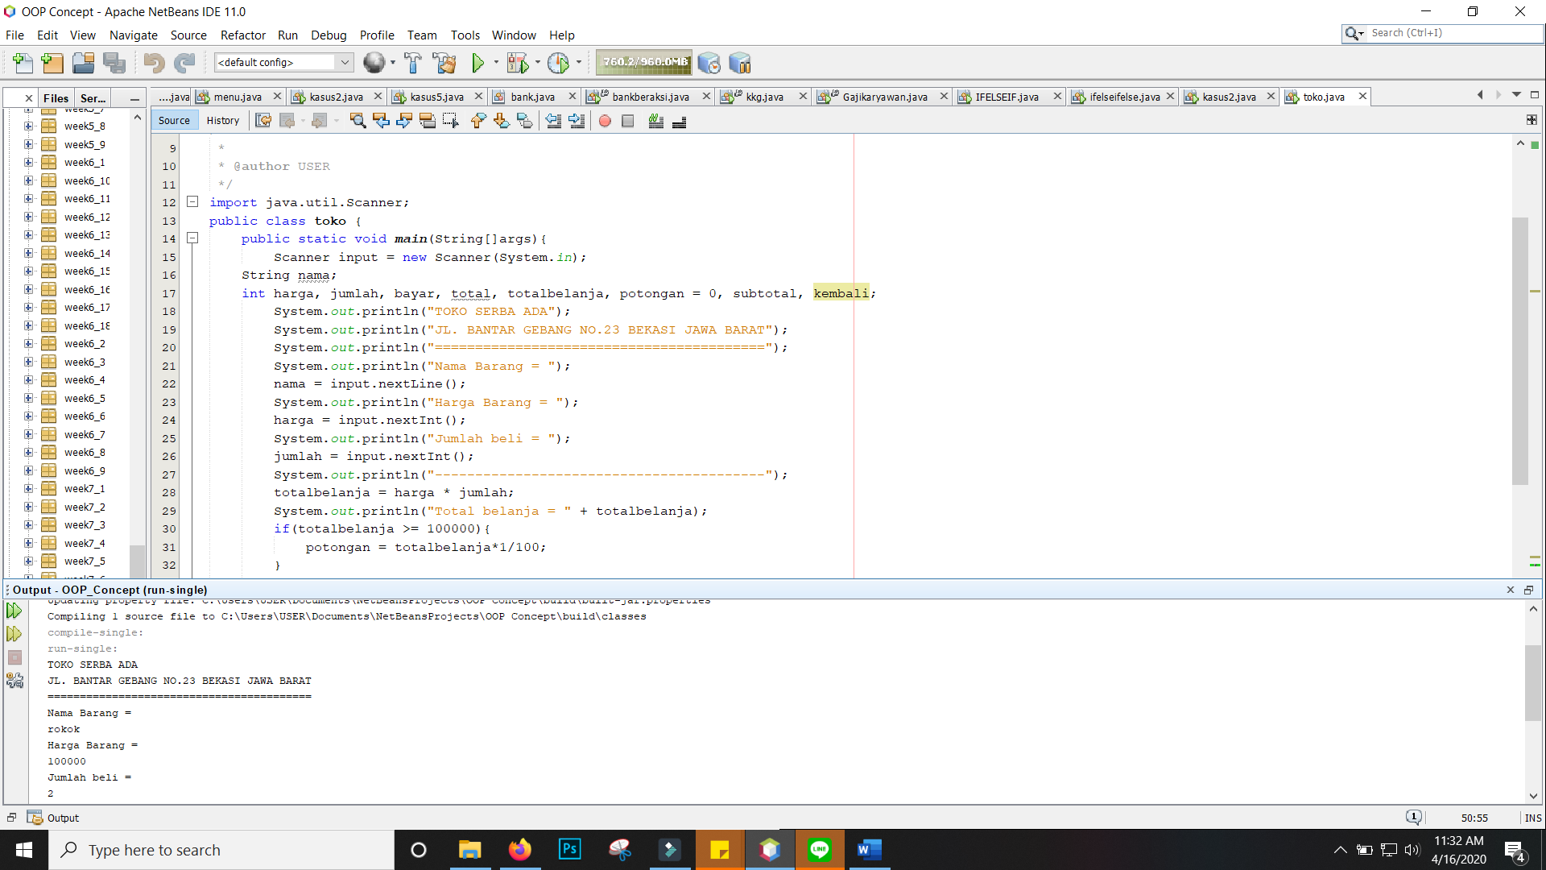

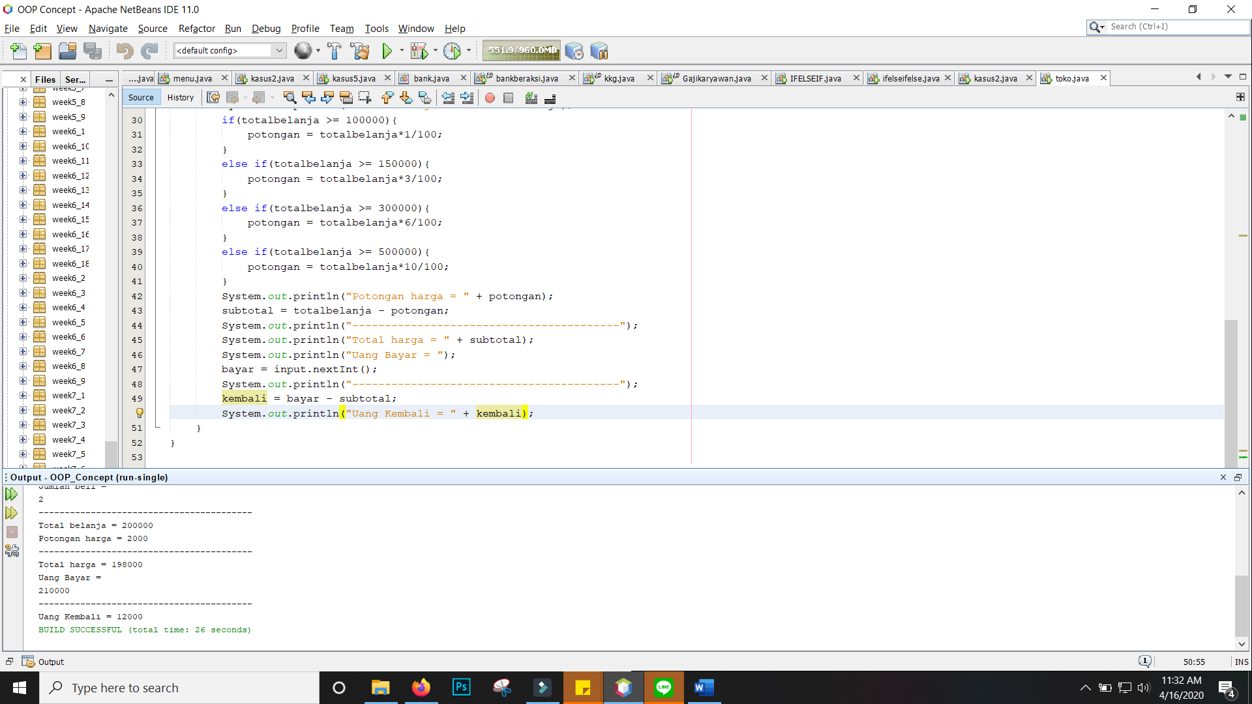

Kasus 4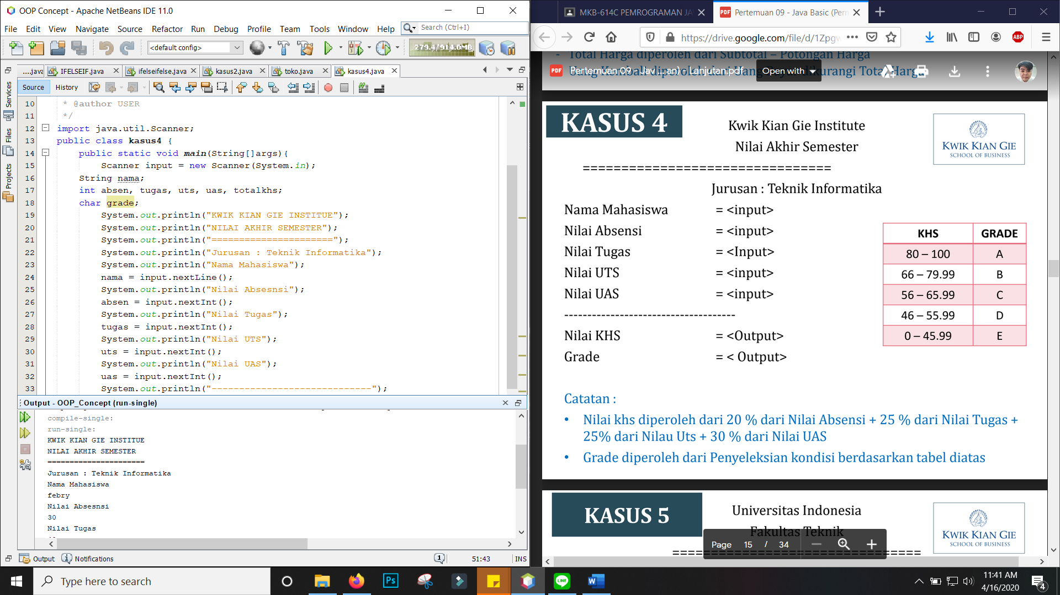

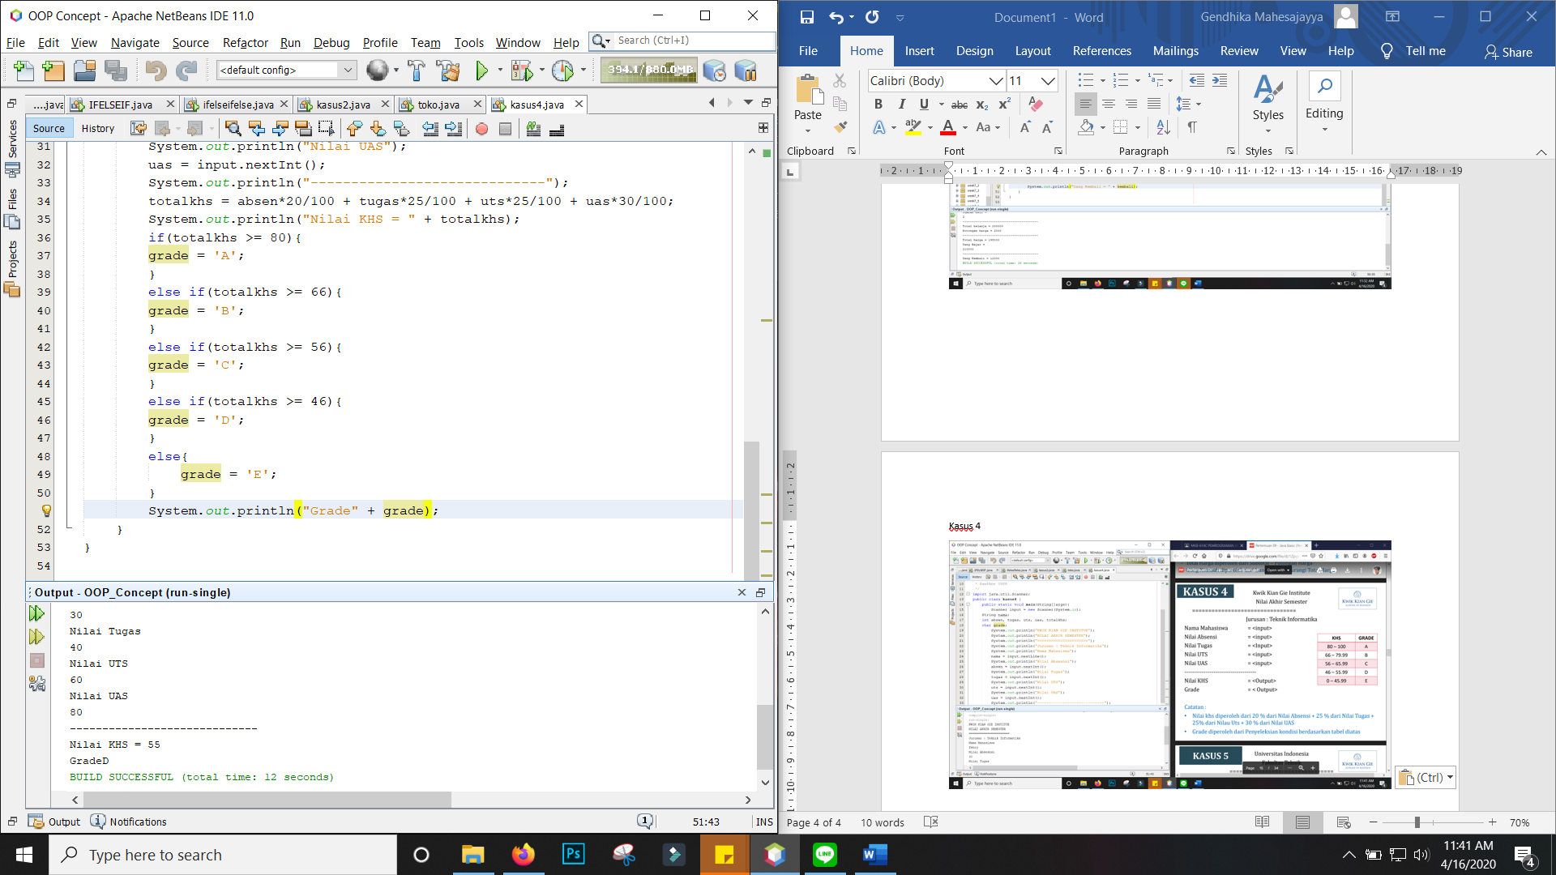

Kasus 5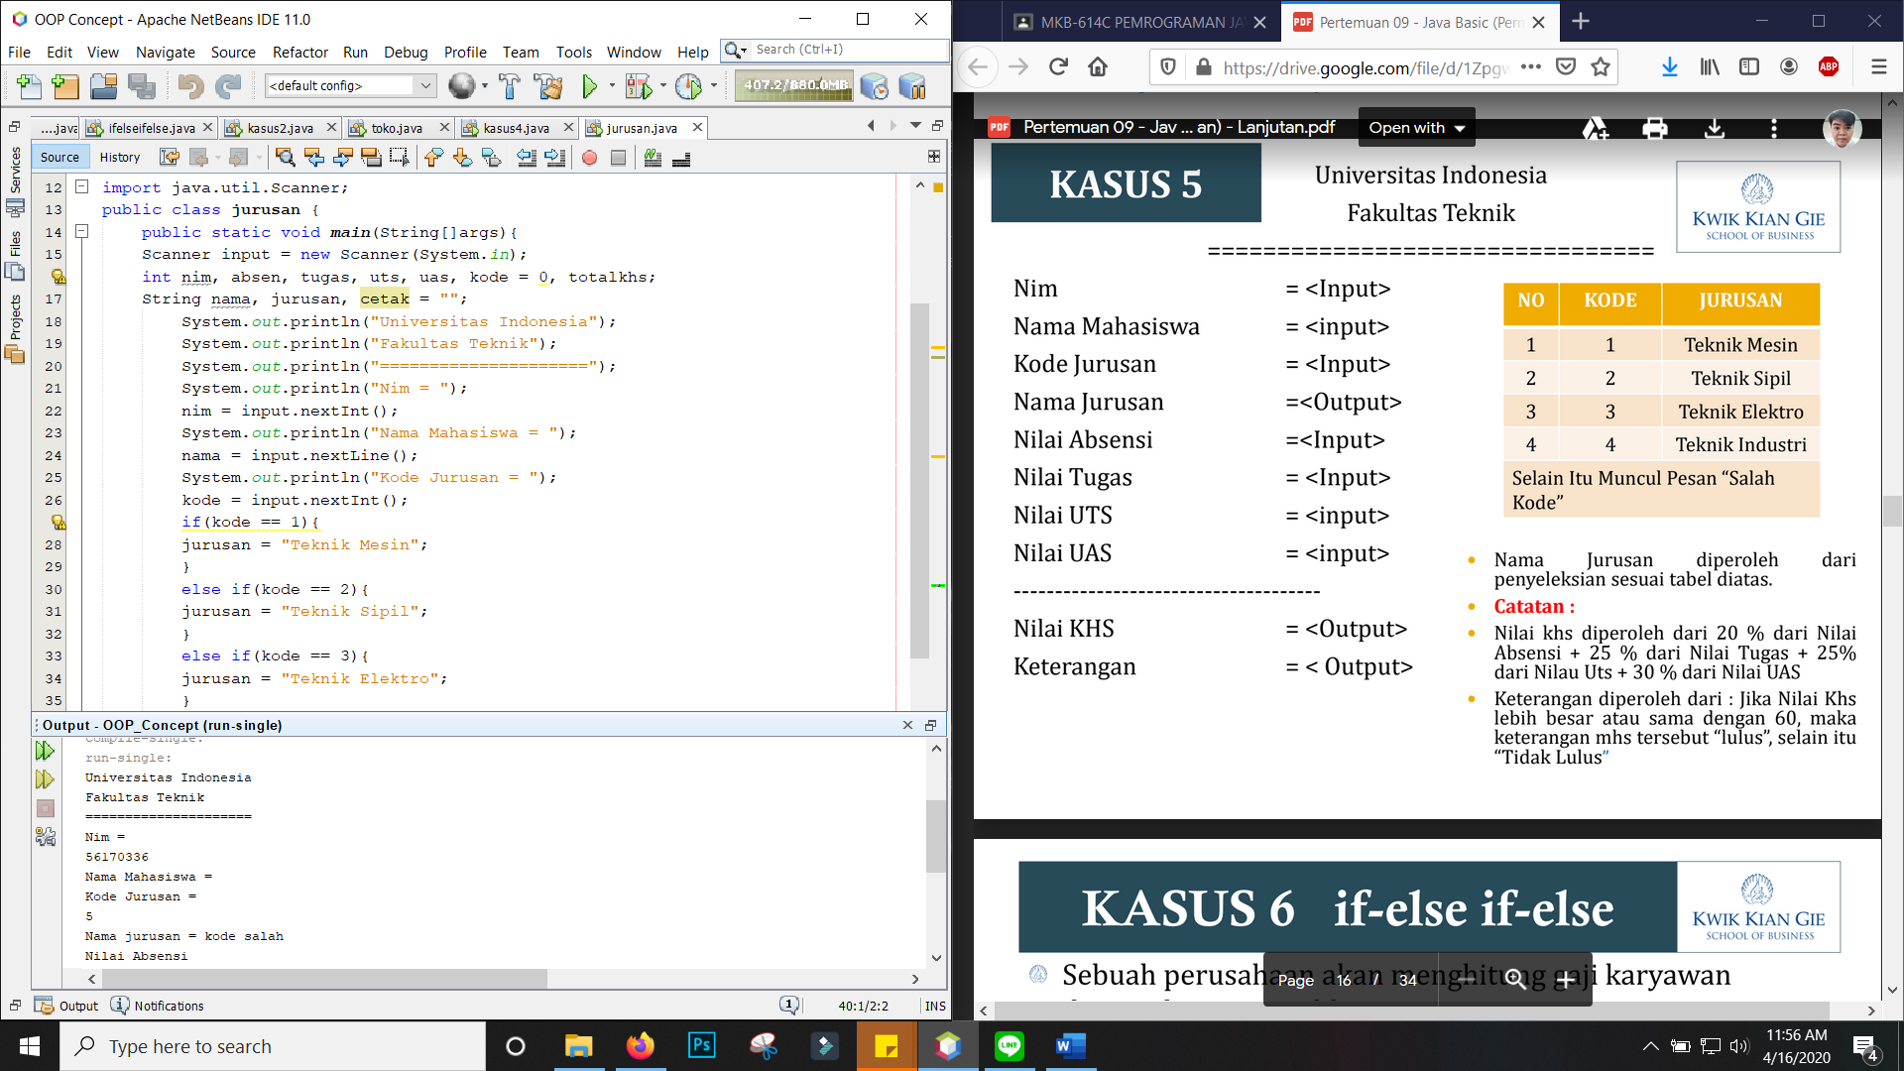

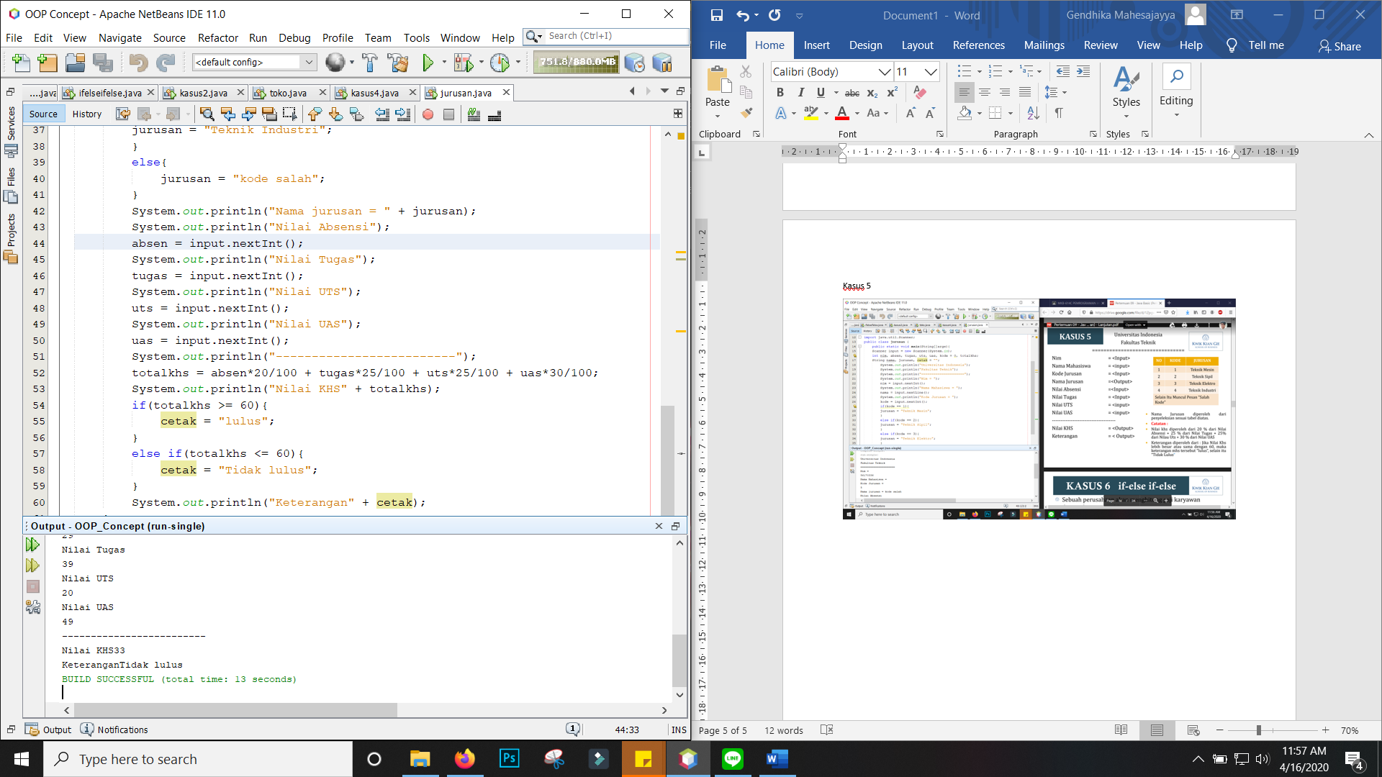

Kasus 6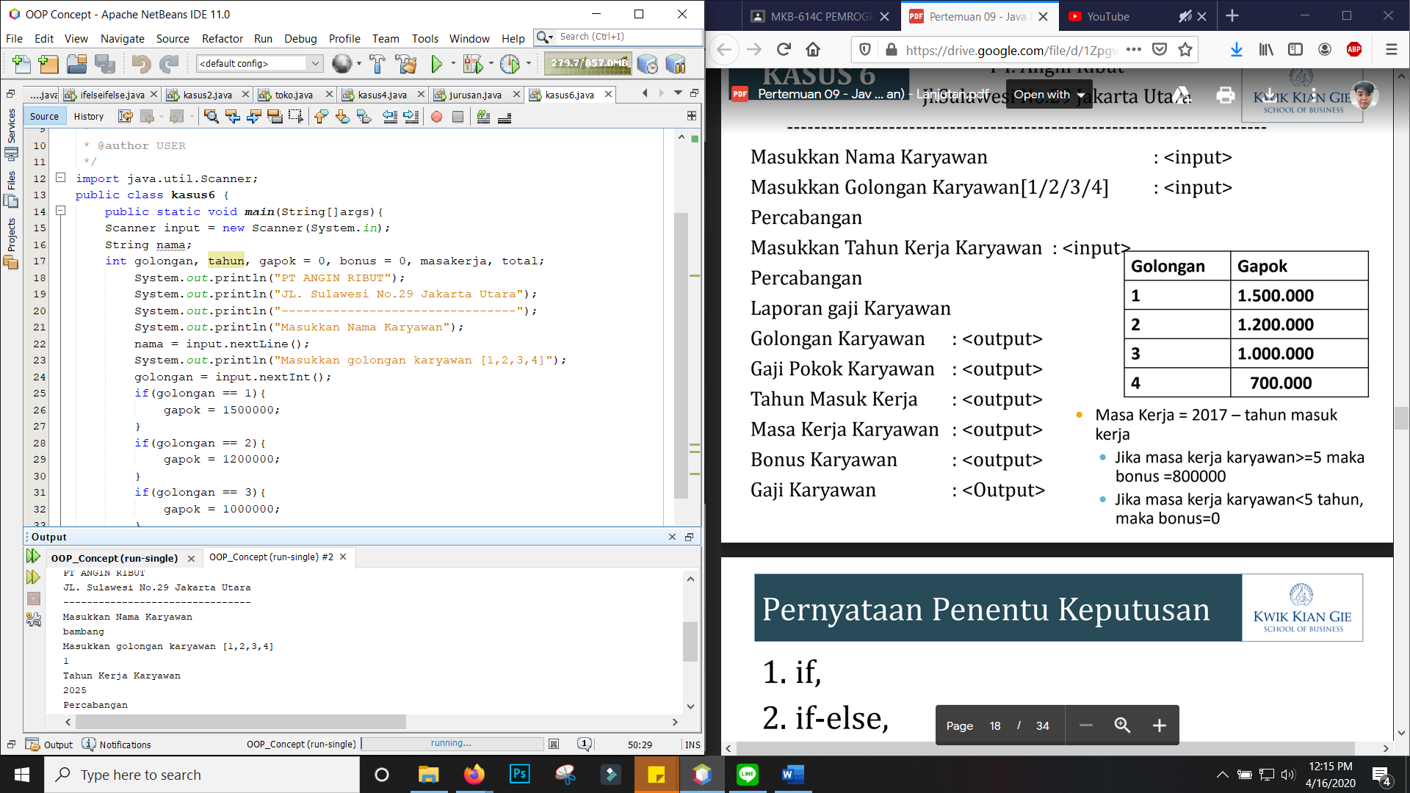

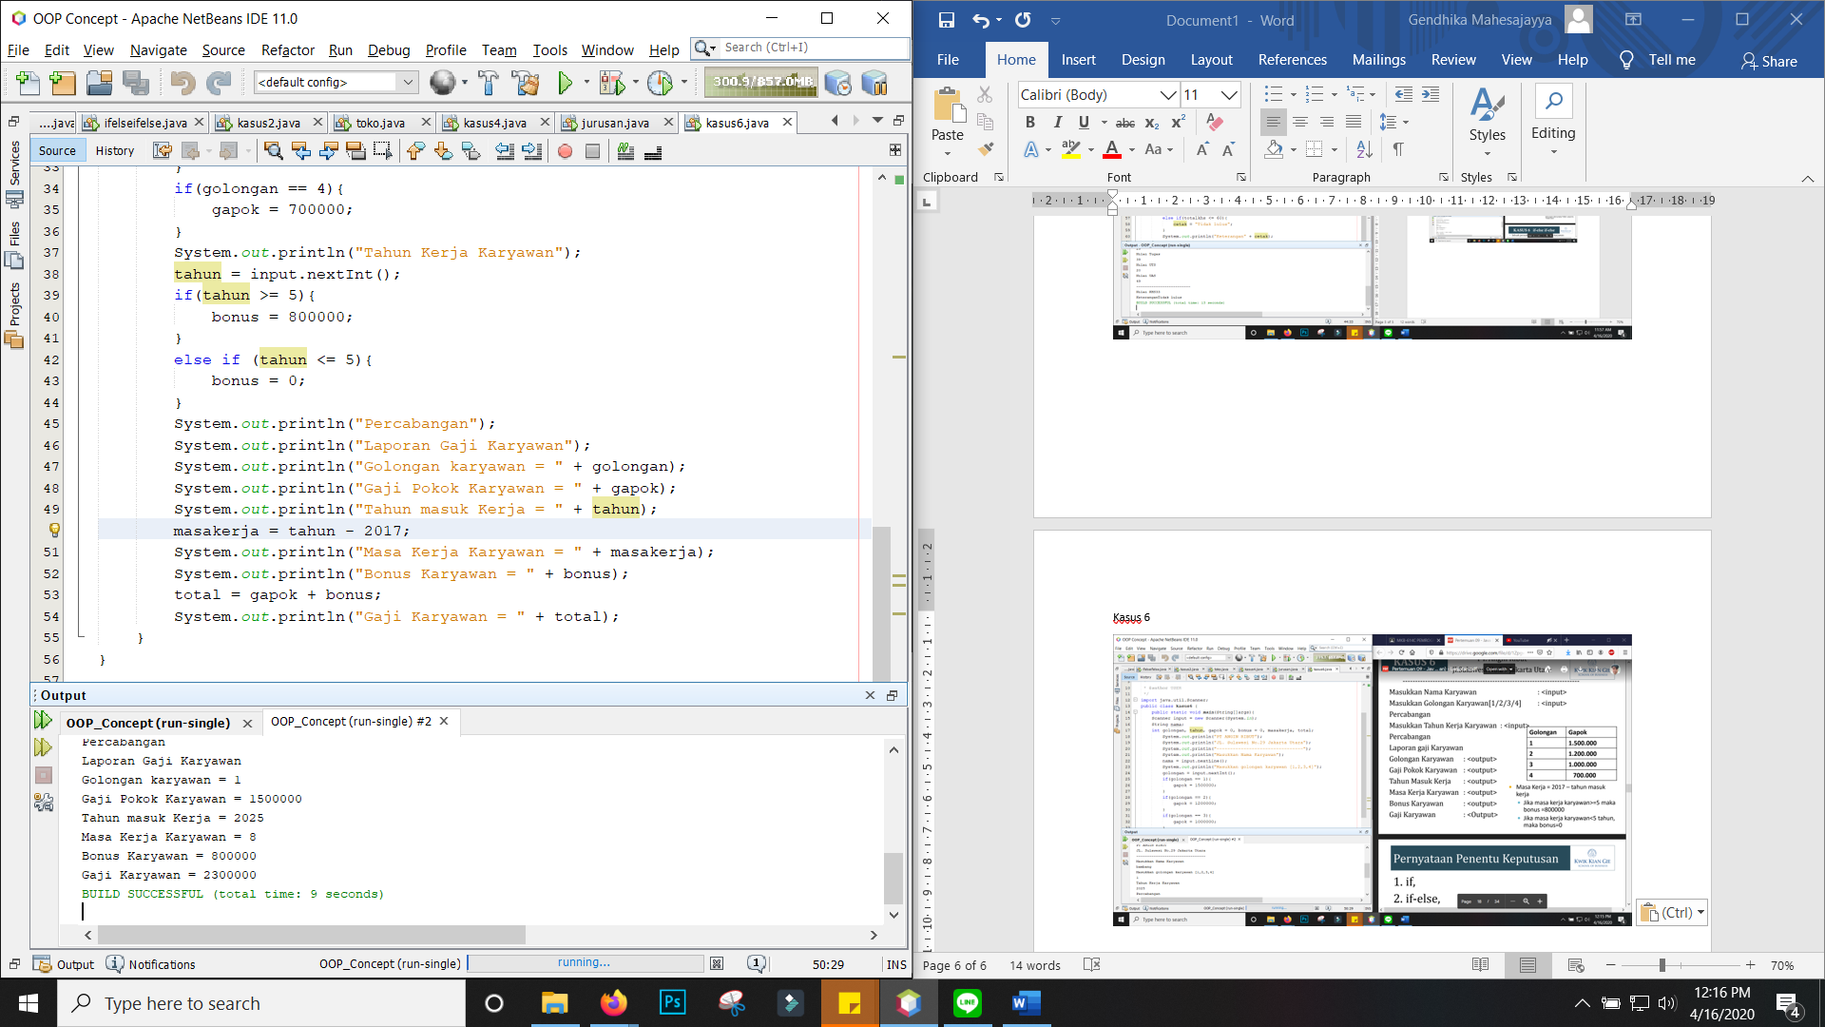

Kasus 7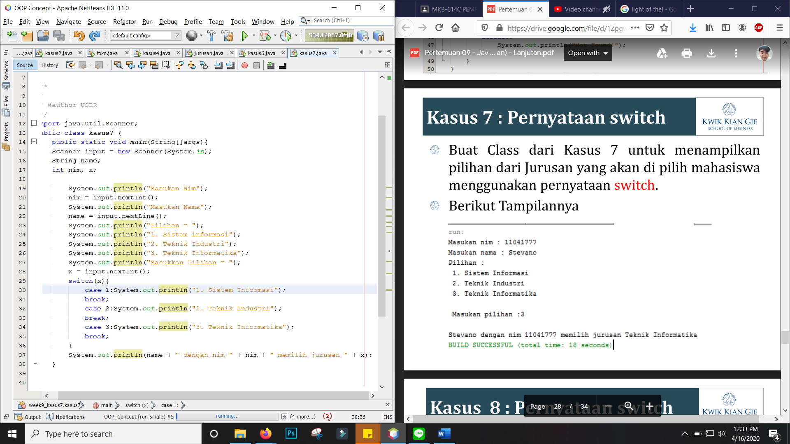

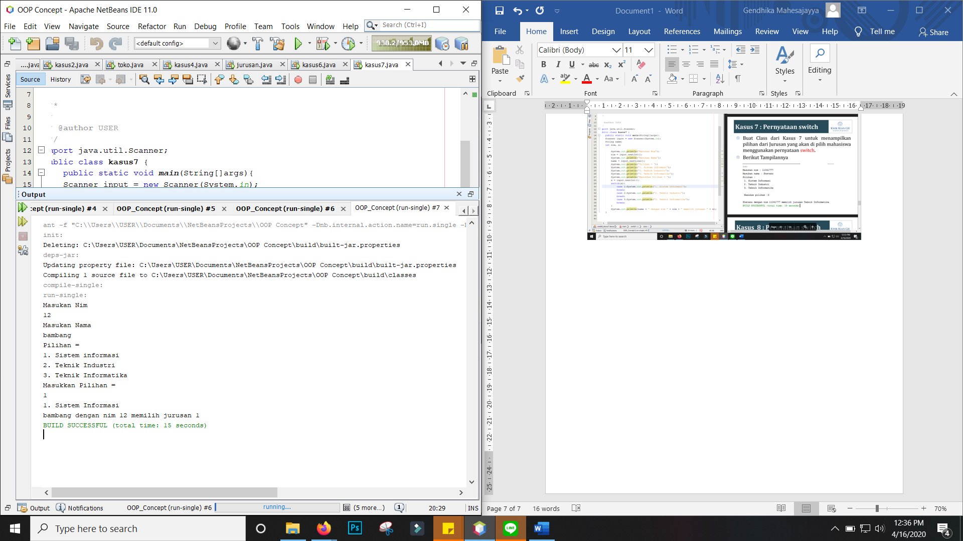

Kasus 8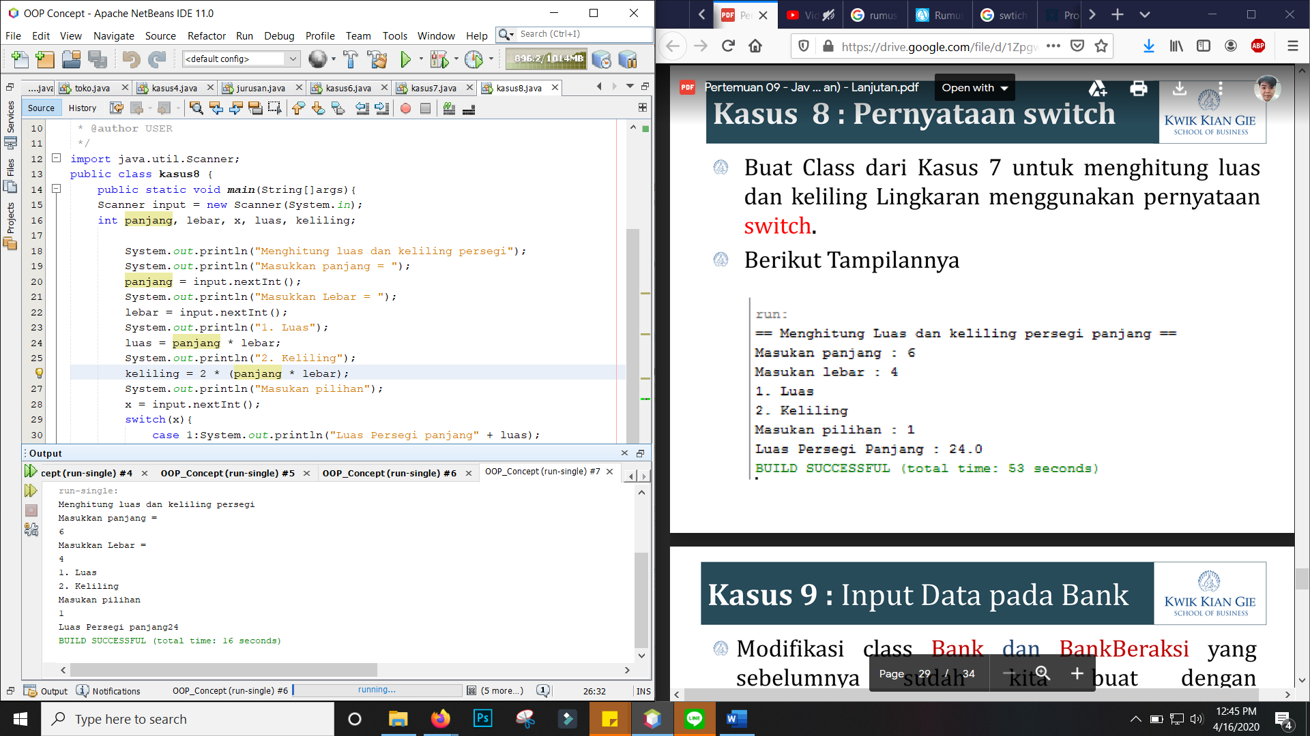

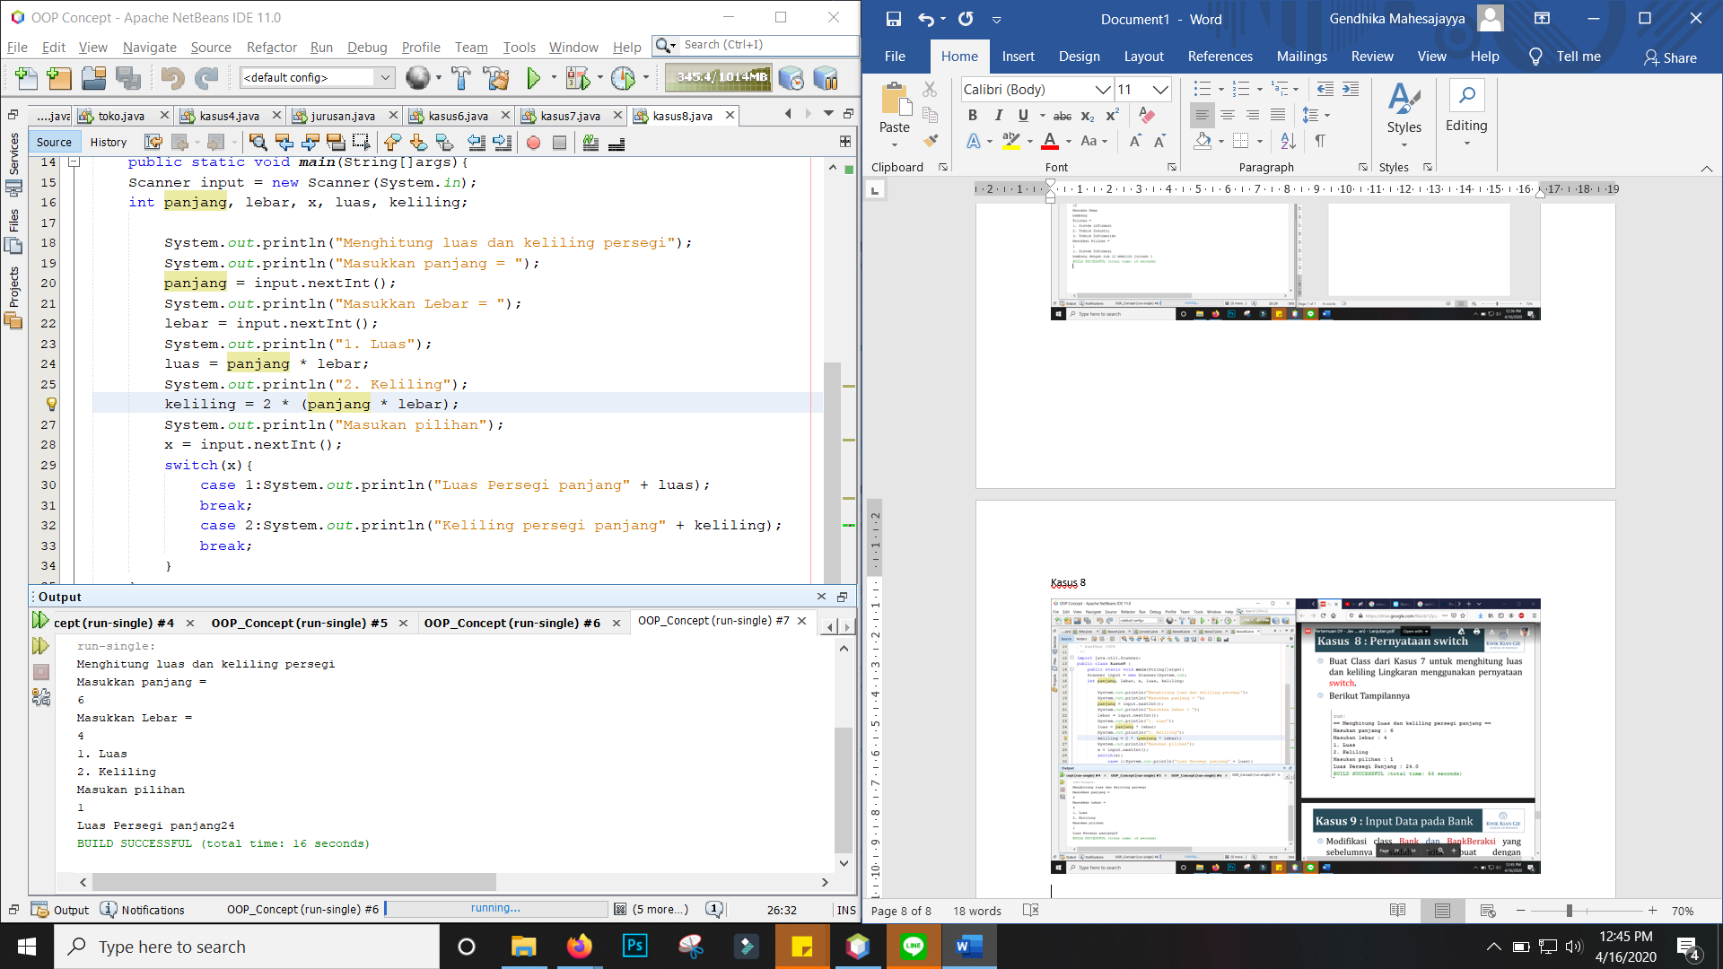

Kasus 9

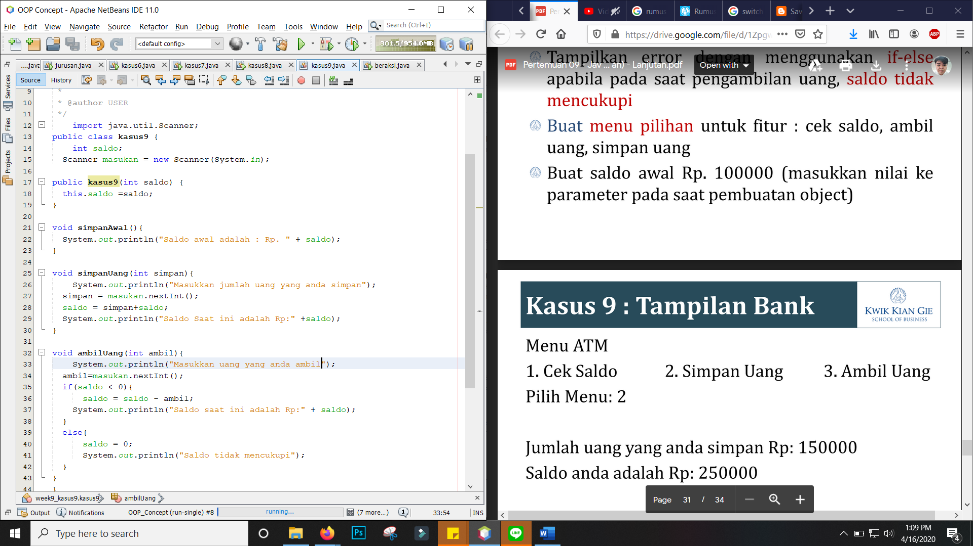

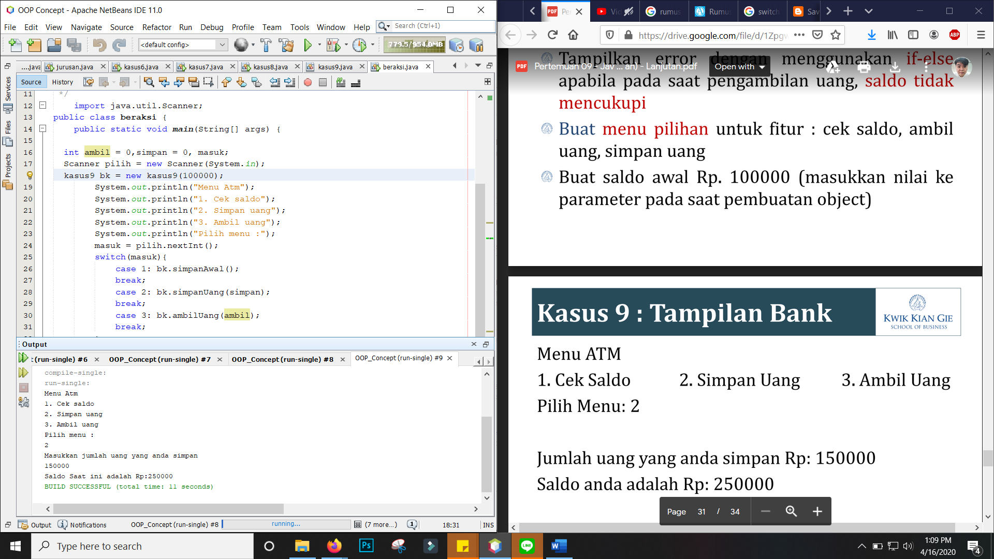

Kasus 10

